**Кейс №1**

**«Создание формы авторизации»**

**Выполнение работы:**

После открытия Visual Studio 2022 (рис. 1) необходимо выбрать «Создание проекта».

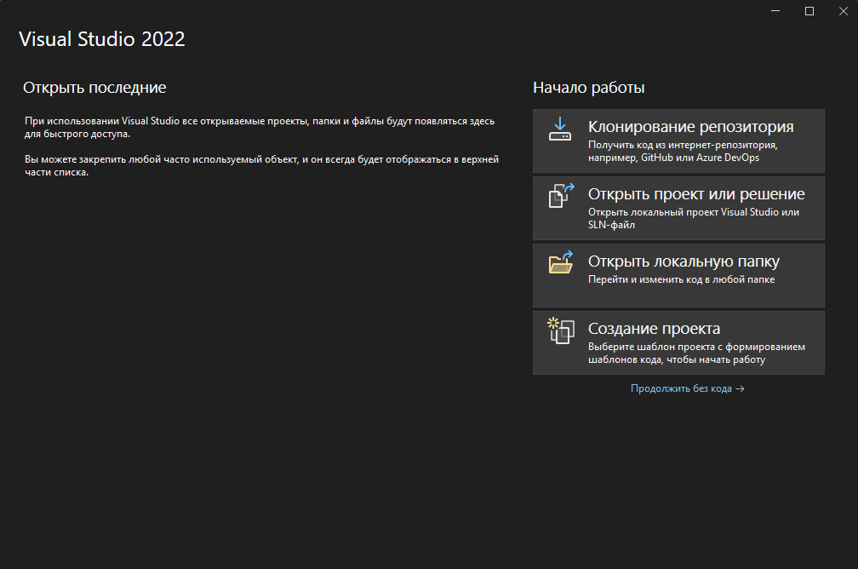

Рисунок 1 - Начальный экран Visual Studio 2022

Необходимо найти приложение Windows Forms (.NET Framework), как показано на рисунке 2, выбрать проект и нажать кнопку «Далее».

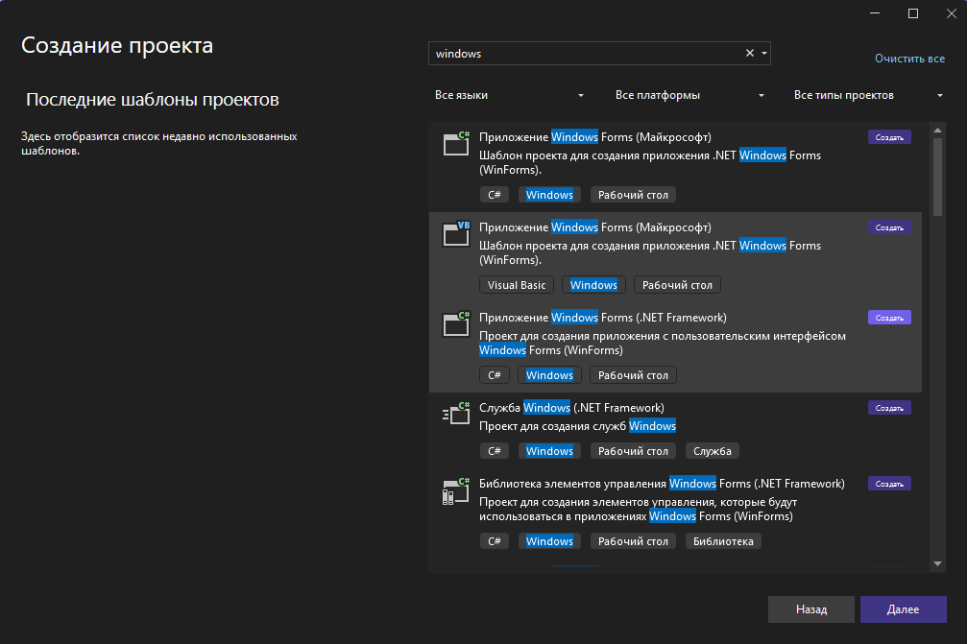

Рисунок 2 - Окно создания проекта

Было изменено имя проекта, как показано на рисунке 3. Проект создан после нажатия кнопки «Создать».

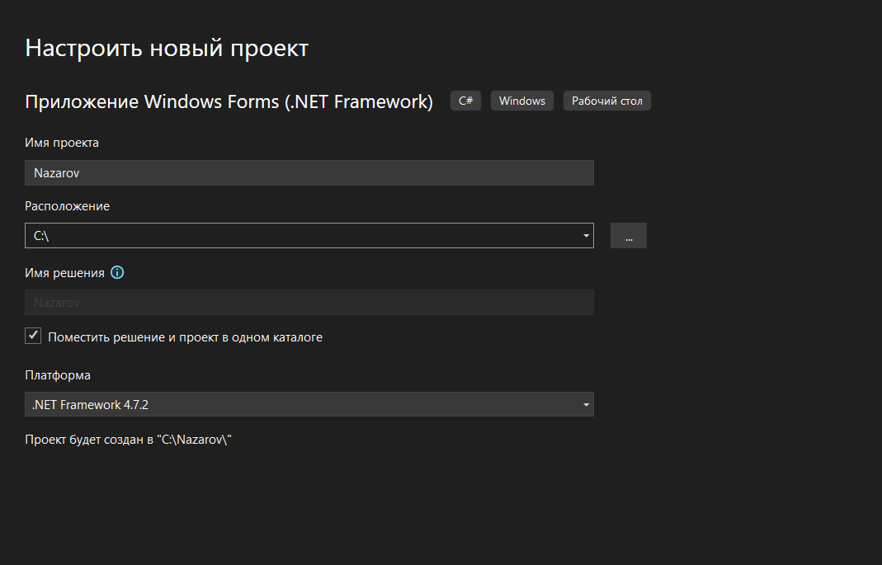

Рисунок 3 - Окно настройки нового проекта

В итоге открылась форма 1 (рис. 4). 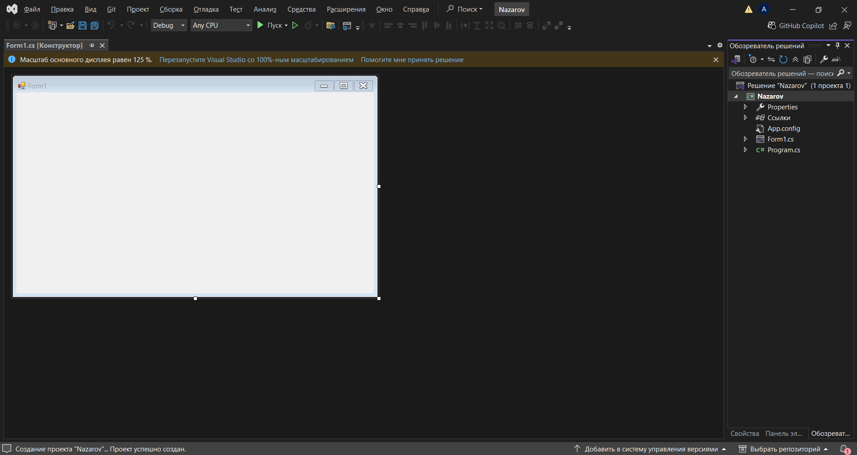

Рисунок 4 - Форма 1

Данную форму необходимо удалить. Чтобы это сделать в обозревателе решений нужно на нее кликнуть и затем нажать кнопку «Удалить», как показано на рисунке 5.

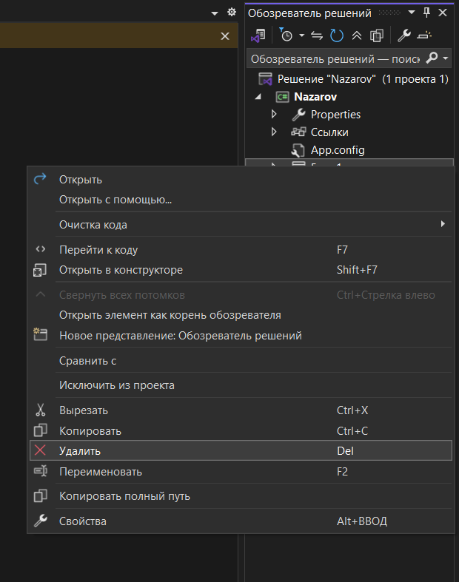

Рисунок 5 - Удаление формы 1

В появившемся окне следует подтвердить удаление форму нажатием на кнопку «ОК» (рис. 6).

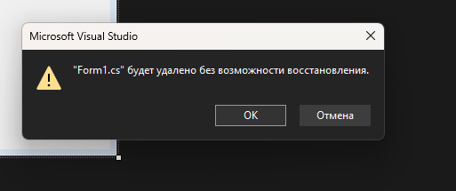

Рисунок 6 - Подтверждение удаления формы 1

Затем необходимо создать форму, в которой будет производится работа. Для этого следует в обозревателе решений нажать на текущий проект, затем кликнуть на кнопку «Добавить» и выбрать «Форма (Windows Forms)», как показано на рисунке 7.

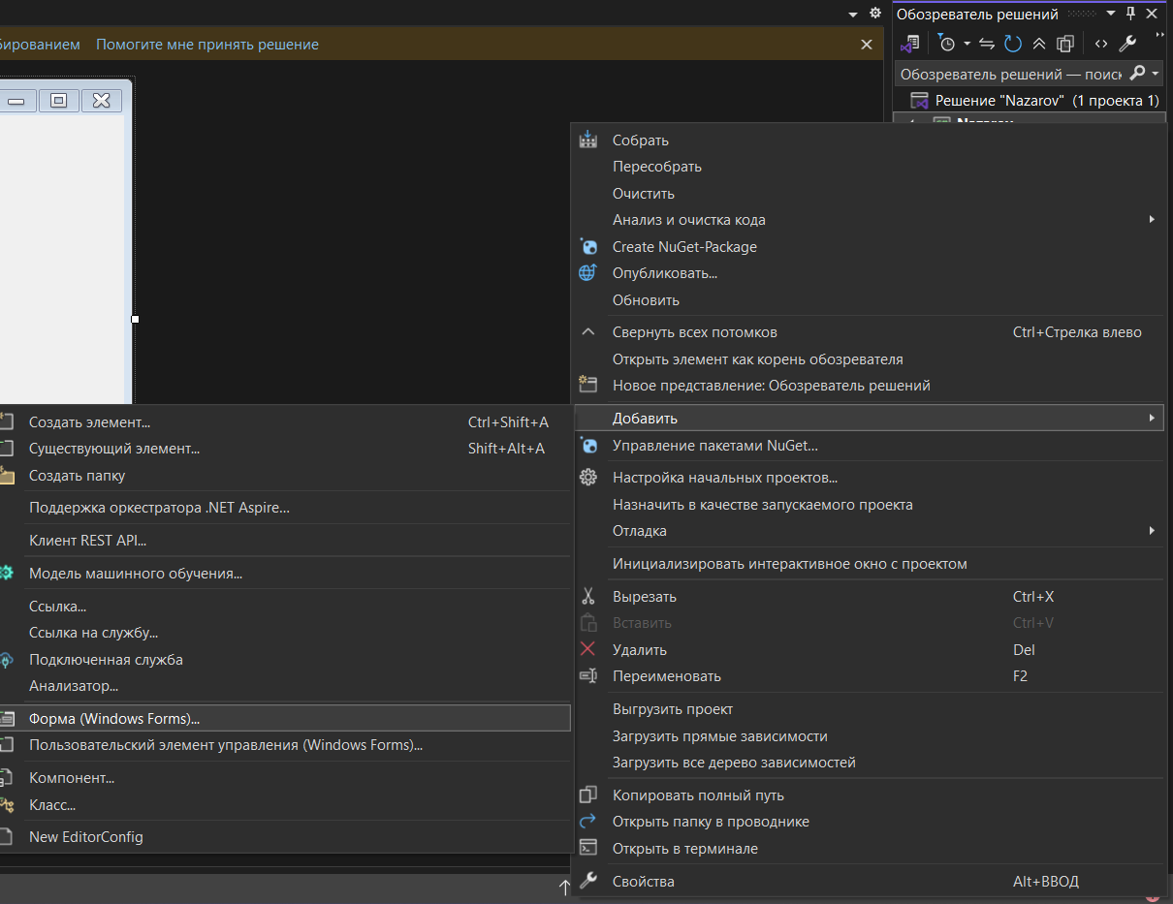

Рисунок 7 - Добавление формы

В появившемся окно имя формы было изменено на «LoginForm» (рис. 8).

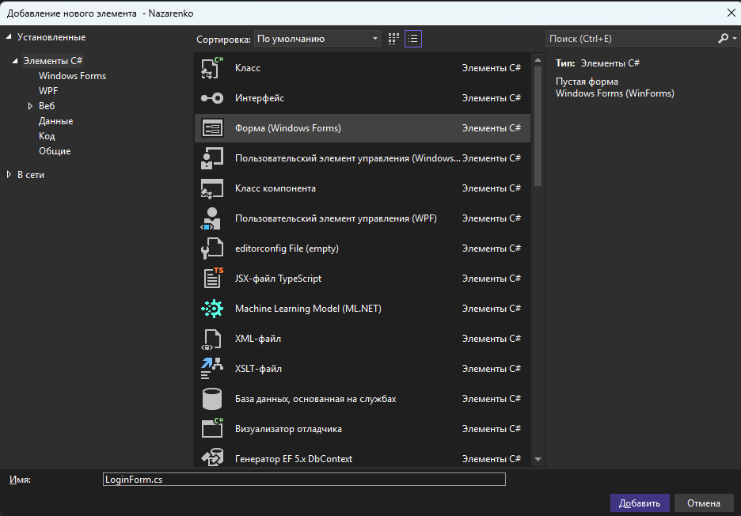

Рисунок 8 - Изменение имени новой формы

Создалась форма «LoginForm» (рис. 9).

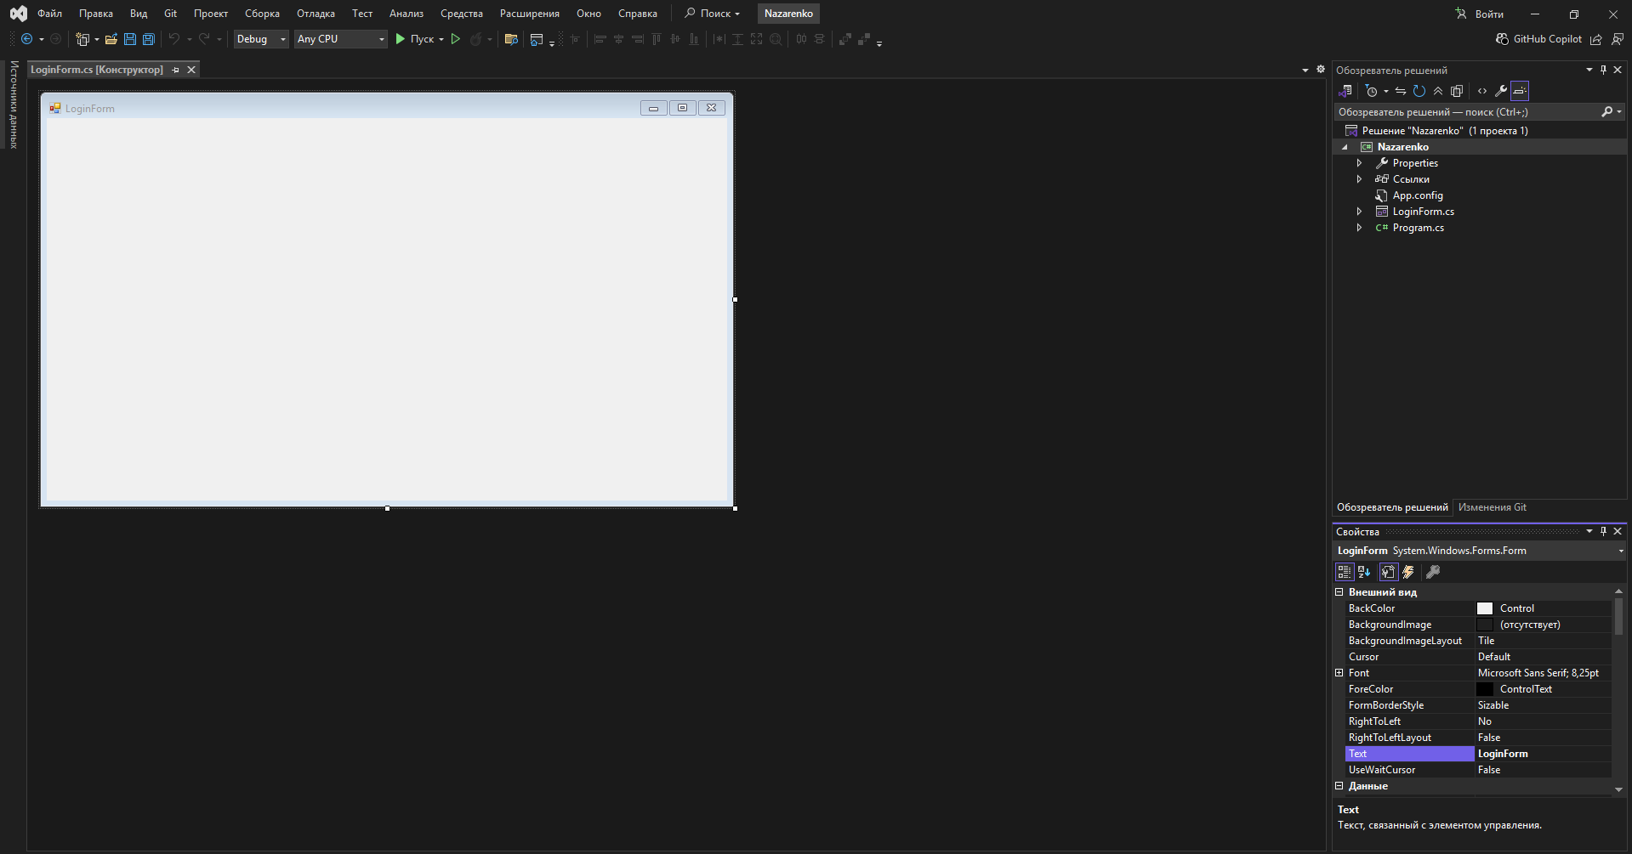

Рисунок 9 - Форма "LoginForm"

В панели элементов необходимо найти и выбрать элемент «Panel» (рис. 10).

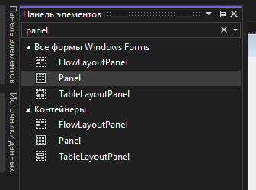

Рисунок 10 - Элемент "Panel" на панели элементов

Данный элемент был добавлен на форму «LoginForm» (рис. 11).

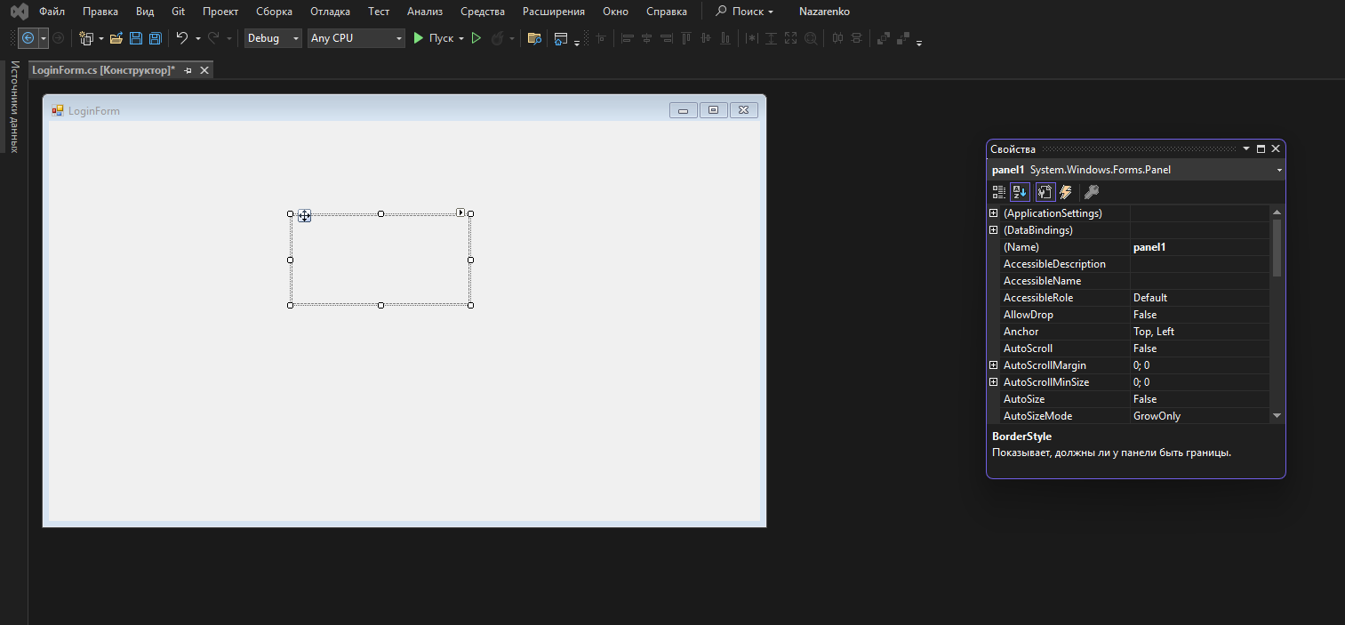

Рисунок 11 - Элемент "Panel" на форме

Далее необходимо нажать на стрелку рядом с верхним правым углом элемента «Panel» и кликнуть на кнопку «Закрепить в родительском контейнере» (рис. 12).

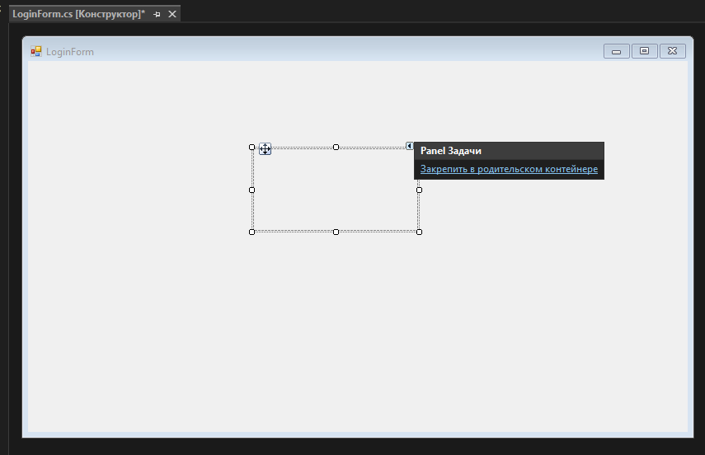

Рисунок 12 - Задачи элемента "Panel"

После этого элемент отобразится так, как показано на рисунке 13.

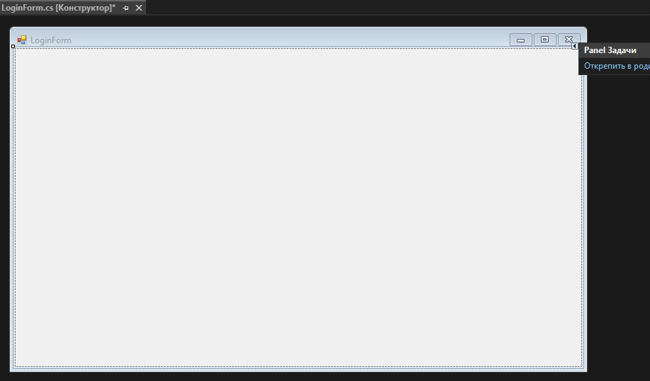

Рисунок 13 - Элемент "Panel", закрепленный в родительском контейнере

Для свойства «BackColor» был установлен параметр «White», тем самым цвет элемента «Panel» изменился на белый.

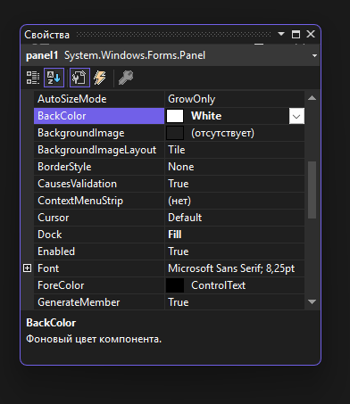

Рисунок 14 - Изменение свойства "BackColor" элемента "Panel"

По аналогии был добавлен еще один элемент «Panel», его цвет был изменен на оранжевый (рис. 15).

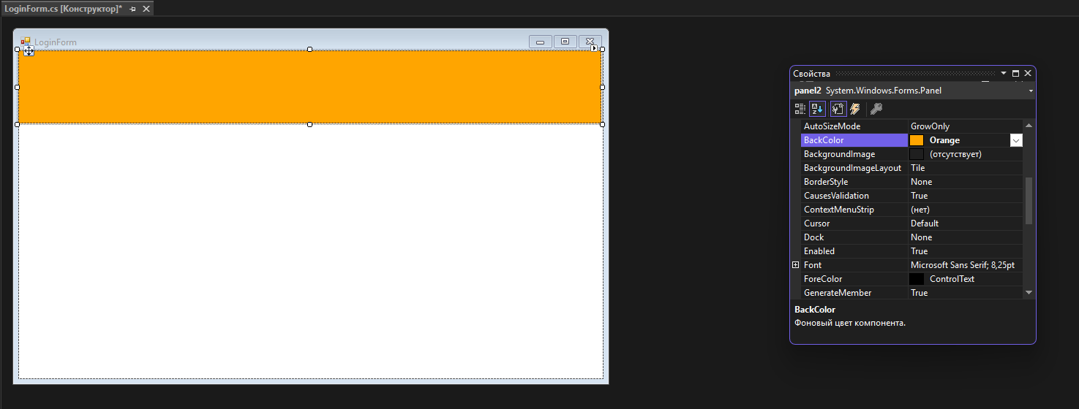

Рисунок 15 - Добавление еще одного элемента "Panel"

В обозревателе решений была добавлена папка для хранения изображений, использующихся в проекте. Для добавления папки необходимо нажать на проект, затем на кнопку «Добавить» и выбрать «Создать папку», как показано на рисунке 16.

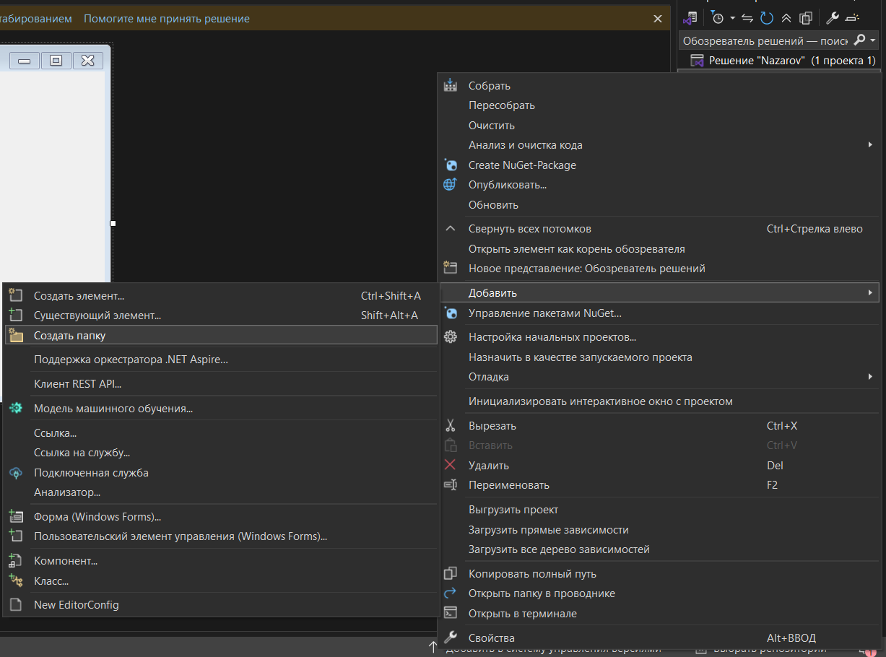

Рисунок 16 - Создание папки

Название папки было изменено на «images» (рис. 17).

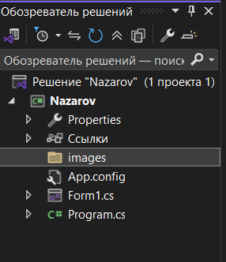

Рисунок 17 - Папка "images" в обозревателе решений

В папку «images» были добавлены изображения, которые будут использоваться в процессе создания проекта (рис. 18).

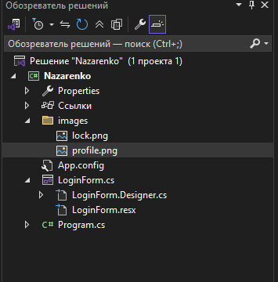

Рисунок 18 - Добавление изображений в папку "images"

В панели элементов необходимо найти и выбрать элемент «Label» (рис. 19).

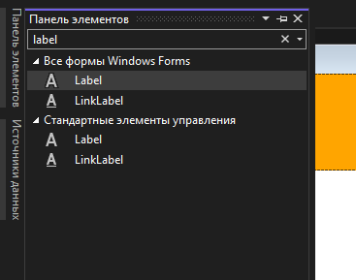

Рисунок 19 - Элемент "Label" на панели элементов

Данный элемент был добавлен на форму «LoginForm» (рис. 20).

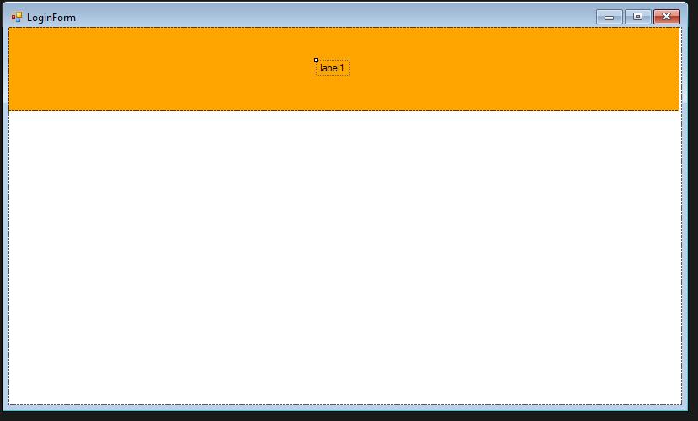

Рисунок 20 - Элемент "Label" на форме

В свойстве «Text» был указан текст, который содержит элемент «Panel», а в «TextAlign» был выбран параметр «MiddleCenter», который выравнивает содержимое элемента по центру (рис. 21).



Рисунок 21 - Свойства "Text" и "TextAlign" элемента "Label"

С помощью свойств «Font» и «ForeColor» были изменены параметры шрифта. Кроме того, для свойства «Dock» был выбран параметр «Fill», который отвечает за то, чтобы элемент равномерно установился по размерам контейнера (рис. 22).

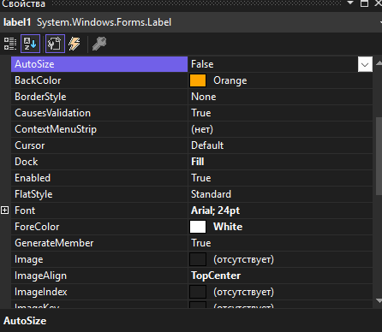

Рисунок 22 - Свойства "Dock", "Font" и "ForeColor" элемента "Label"

По аналогии был добавлен еще один элемент «Label», предназначенный для закрытия формы. Его имя было изменено на «labelClose» (рис. 23).

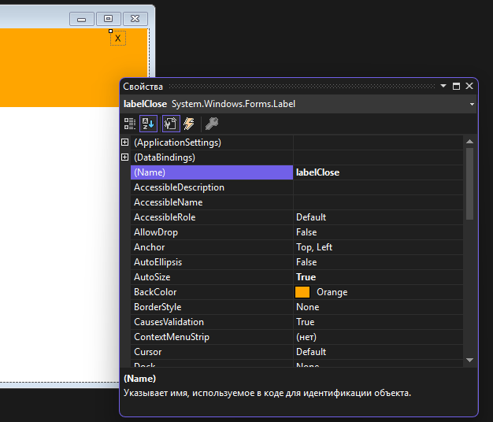

Рисунок 23 - Элемент "labelClose" на форме

Для элемента «labelClose» были установлены аналогичные параметры шрифта (рис. 24).



Рисунок 24 - Свойства "Font" и "ForeColor" элемента "labelClose"

Для свойства «Text» элемента «labelClose» было установлено «X», что соответствует крестику для закрытия формы (рис. 25).



Рисунок 25 - Свойство "Text" элемента "labelClose"

Для свойства «Cursor» был выбран параметр «Hand», чтобы при наведении курсора на элемент «labelClose», он изменял свой внешний вид (рис. 26).



Рисунок 26 - Свойство "Cursor" элемента "labelClose"

В панели элементов необходимо найти и выбрать элемент «PictureBox» (рис. 27).

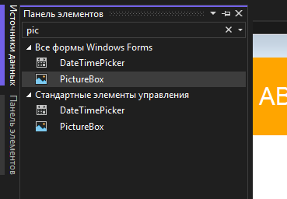

Рисунок 27 - Элемент "PictureBox" на панели элементов

Данный элемент был добавлен на форму «LoginForm» (рис. 28).

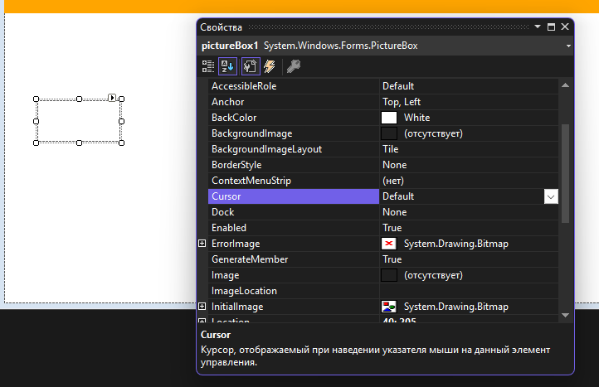

Рисунок 28 - Элемент "PictureBox" на форме

Далее необходимо нажать на стрелку рядом с верхним правым углом элемента «PictureBox» и кликнуть на кнопку «Выбрать изображение» (рис. 29).

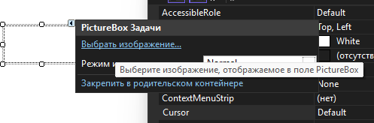

Рисунок 29 - Задачи элемента "PictureBox"

В появившемся окне «Выбор ресурса», необходимо сначала нажать на «Файл ресурсов проекта», а затем на «Импорт» и выбрать необходимое изображение из папки «images» (рис. 30).

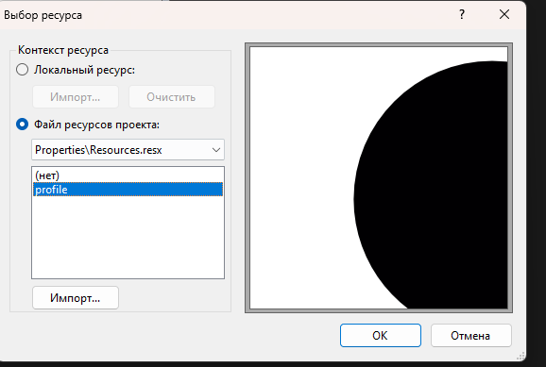

Рисунок 30 - Окно "Выбор ресурса"

Далее необходимо снова нажать на стрелку рядом с верхним правым углом элемента «PictureBox» и выбрать «Zoom» в качестве параметра для режима изменения размера, чтобы изображение подстроилось под размер контейнера (рис. 31).

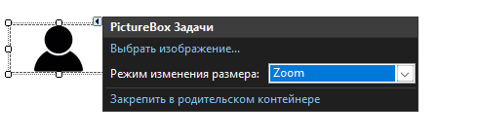

Рисунок 31 - Выбор режима изменения размера

В панели элементов необходимо найти и выбрать элемент «TextBox» (рис. 32).

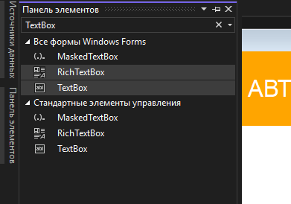

Рисунок 32 - Элемент "TextBox" на панели элементов

Данный элемент был добавлен на форму «LoginForm» (рис. 33). Для него было установлено свойство «MultiLine», чтобы в нем могло отображаться несколько строк текста.

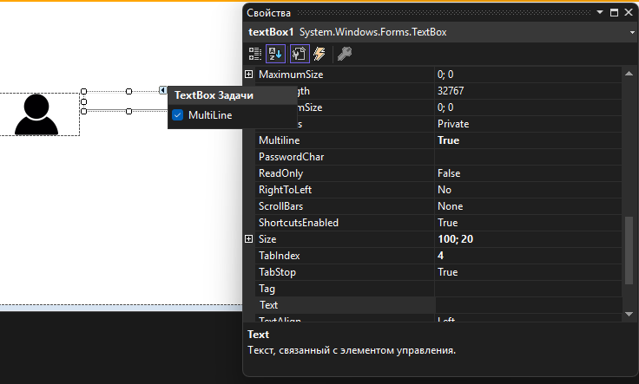

Рисунок 33 - Элемент "TextBox" на форме

В свойстве «BackColor» был указан цвет элемента «TextBox», а в «BorderStyle» был выбран параметр «None», который убирает границы элемента (рис. 34).

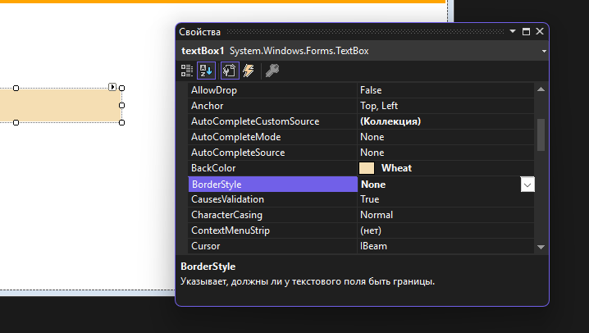

Рисунок 34 - Свойства "BackColor" и "BorderStyle" элемента "TextBox"

Элементы «PictureBox» и «TextBox» были скопированы и продублированы на форме (рис. 35).

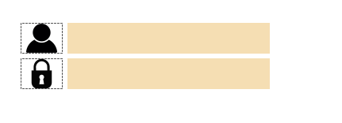

Рисунок 35 - Вставка элементов "PictureBox" и "TextBox"

Первый элемент «TextBox» был переименован в «textBoxUsername» (рис. 36).

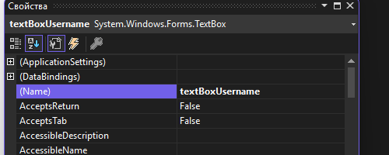

Рисунок 36 - Изменение имени элемента на "textBoxUsername"

Второй элемент «TextBox» был переименован в «textBoxPassword» (рис. 37).

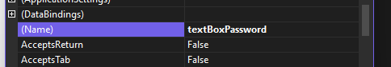

Рисунок 37 - Изменение имени элемента на "textBoxPassword"

Для элемента «textBoxPassword» параметр свойства «UseSystemPasswordChar» был изменен на «True», чтобы при вводе пароля не отображались символы (рис. 38).



Рисунок 38 - Свойство "UseSystemPasswordChar" элемента "textBoxPassword"

Чтобы свойство «UseSystemPasswordChar» работало для элемента «textBoxPassword» было отключено свойство «MultiLine» (рис. 39).

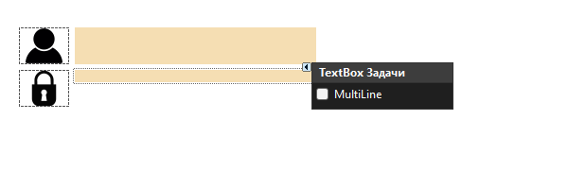

Рисунок 39 - Отключение свойства "MultiLine" для элемента "textBoxPassword"

Поскольку теперь элемент «textBoxPassword» неподходящего размера, необходимо перейти в код формы и после инициализации элементов отключить свойство «AutoSize» и указать нужный размер элемента (рис. 40).

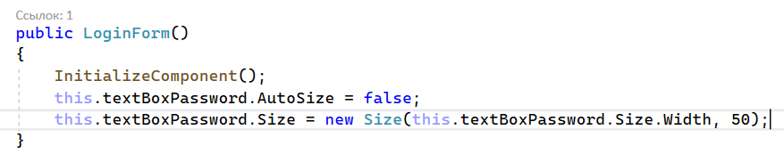

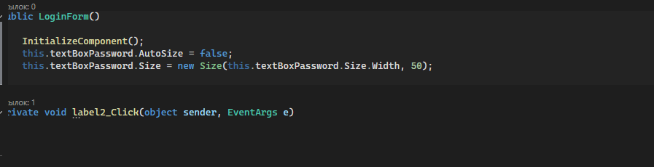

Рисунок 40 - Изменение размеров элемента "textBoxPassword" с помощью кода

Для элементов «TextBox» были изменены параметры шрифта для вводимого текста (рис. 41).



Рисунок 41 - Свойства "Font" и "ForeColor" элементов "TextBox"

В панели элементов необходимо найти и выбрать элемент «Button» (рис. 42).

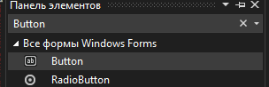

Рисунок 42 - Элемент "Button" на панели элементов

Данный элемент был добавлен на форму «LoginForm» (рис. 43).

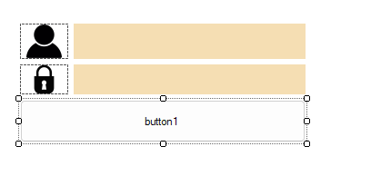

Рисунок 43 - Элемент "Button" на форме

С помощью свойства «BackColor» был изменен цвет элемента «Button». После изменения нижеописанных свойств элемент приобрел внешний вид, как на рисунке 44.

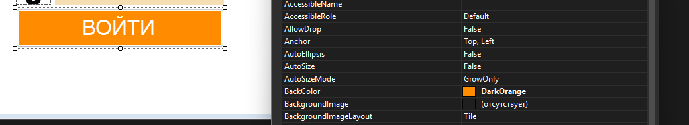

Рисунок 44 - Внешний вид элемента на "buttonLogin"

Элемент «Button» был переименован в «buttonLogin» (рис. 45).



Рисунок 45 - Изменение имени элемента на "buttonLogin"

С помощью свойства «FlatStyle» был изменен стиль элемента «buttonLogin». Кроме того, с помощью свойств «Font» и «ForeColor» были изменены параметры шрифта для текста, который содержит элемент «buttonLogin» (рис. 46).

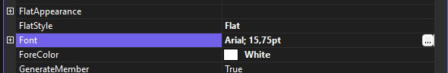

Рисунок 46 - Свойства "FlatStyle", "Font" и "ForeColor" элемента "buttonLogin"

Для свойства «Text» элемента «buttonLogin» было установлено «Войти», что соответствует функции кнопки (рис. 47).



Рисунок 47 - Свойство "Text" элемента "buttonLogin"

Поскольку форма 1 была удалена и позже создана новая, то чтобы запустить форму и проверить ее работу необходимо открыть файл, который задает главную точку входа для приложения (рис. 48).

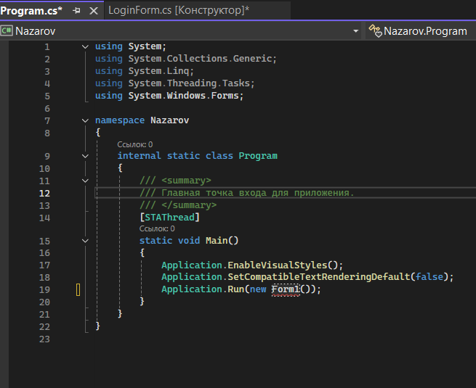

Рисунок 48 - Файл Program.cs

В данном файле необходимо заменить «Form 1» на «LoginForm» (рис. 49).

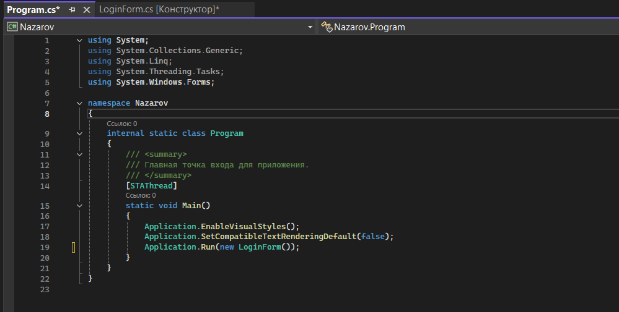

Рисунок 49 - Изменение главной точки входа для приложения

После запуска форма выглядела так, как показано на рисунке 50.

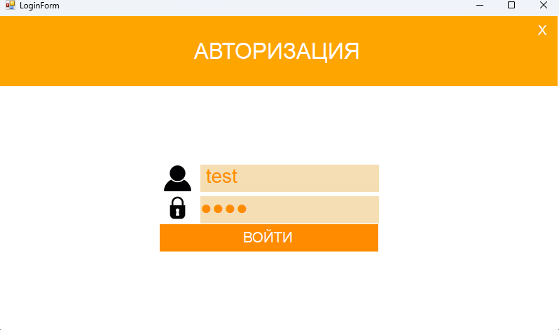

Рисунок 50 - Первый запуск формы "LoginForm"

Далее необходимо перейти в свойства формы «LoginForm». Для свойства «StartPosition» был установлен параметр «CenterScreen», что предполагает стартовую позицию для запуска формы в центре экрана пользователя (рис. 51).

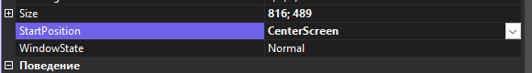

Рисунок 51 - Свойство "StartPosition" формы "LoginForm"

Для свойства «FormBorderStyle» был установлен параметр «None», который убирает границы формы «LoginForm» (рис. 52).

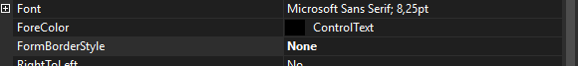

Рисунок 52 - Свойство "FormBorderStyle" формы "LoginForm"

Для формы «LoginForm» были установлены максимальный и минимальный размеры с помощью свойств «MaximumSize» и «MinimumSize», для того чтобы форма приобрела фиксированные размеры (рис. 53).



Рисунок 53 - Свойства "MaximumSize" и "MinimumSize" формы "LoginForm"

Далее необходимо вернуться к элементу «labelClose», в окне «Свойства» перейти во вкладку «События» и два раза кликнуть по событию «MouseEnter» для его создания (рис. 54).

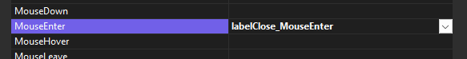

Рисунок 54 - Создание события "MouseEnter" для элемента "labelClose"

Затем необходимо перейти в код формы «LoginForm» и в ранее созданном событии прописать команду labelClose.ForeColor = Color.DarkOrange, для того чтобы при наведении курсора на элемент «labelClose» его цвет изменялся на темно-оранжевый (рис. 55).

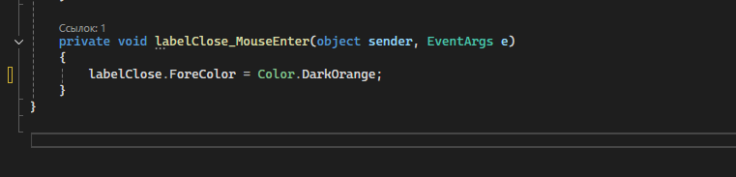

Рисунок 55 - Событие "MouseEnter"

Для элемента «labelClose» по аналогии создаем событие «MouseLeave» (рис. 56).



Рисунок 56 - Создание события "MouseLeave" для элемента "labelClose"

Затем необходимо перейти в код формы «LoginForm» и в событии «MouseLeave» прописать команду labelClose.ForeColor = Color.White, для того чтобы после наведения курсора на элемент «labelClose» его цвет изменялся обратно на белый (рис. 57).

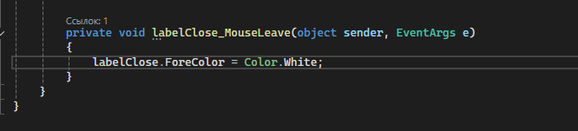

Рисунок 57 - Событие "MouseLeave"

Готовый результат продемонстрирован на рисунке 58.

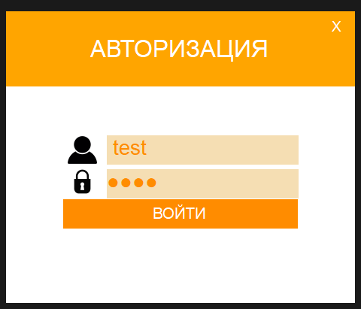

Рисунок 58 - Внешний вид формы авторизации